
二年级数学下期第13周周末练习题
做题要认真读题，做完仔细检查哦！
班级 姓名 家长签字
一、口算。
21÷4= 48÷5= 60÷8= 26÷6= 13÷6= 58÷9=
75÷8= 27÷4= 54÷9= 47÷9= 18÷8= 57÷9=
300＋200 ＝ 360－40 ＝ 800＋700 ＝ 5500－500 ＝ 460－80 ＝ 220＋80 ＝ 440－400 ＝ 1400＋600 ＝
二、填一填。
1．直角三角板上有一个（ ）角，2个（ ）角。
2．2005-（ ）＝978 （ ）-156＝844
（ ）+189 ＝312 309+（ ）＝600
3．钟面上有（ ）个大格，（ ）个小格；时针走1大格是（ ）时；分针走1小格是（ ）分，走1大格是（ ）分；时针走1大格，分针正好走（ ）圈。
4、1时=（ ）分
4．角的两边（ ）越大，角就越大。
6．将长方形框架拉动，会变成（ ）形，可见平行四边形容易（ ）。
三、用竖式计算。
52÷9= 75÷8= 836＋248＝ 7002－397＝
验算： 验算:

四、数一数，说一说。
（1）图中的∠1是（ ）角，∠2是（ ）角，∠3是（ ）角，∠4是（ ）角。
1
2
3
4
（2）比较这4个角的大小。
（ ）＜（ ）＜（ ）＜（ ）
五、画一画。
1．画一个锐角，一个直角和一个钝角。

顶点 顶点 顶点
2．画一个比∠1大的角。
1
七、认一认，填一填：
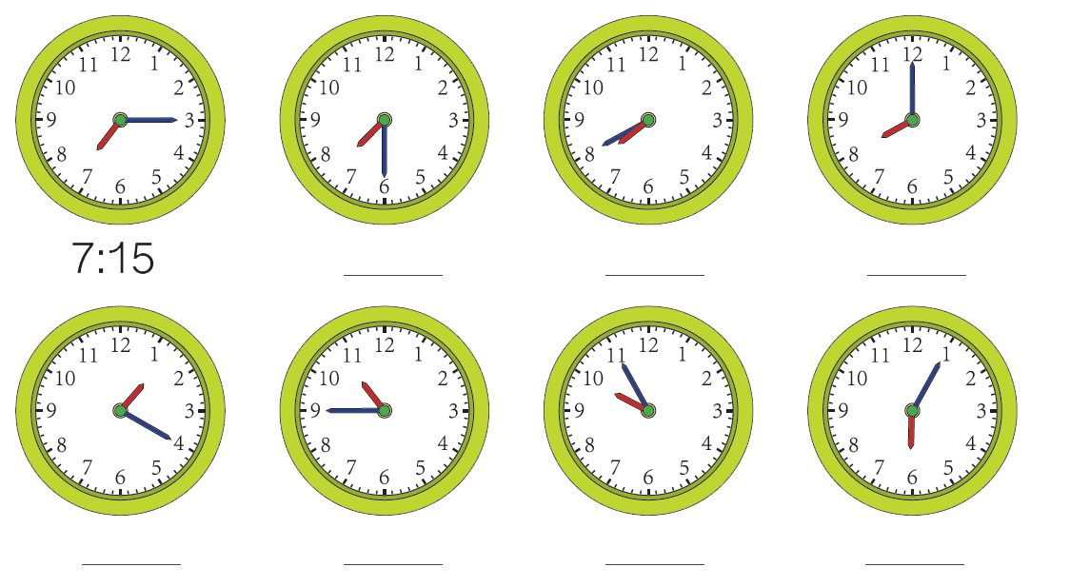
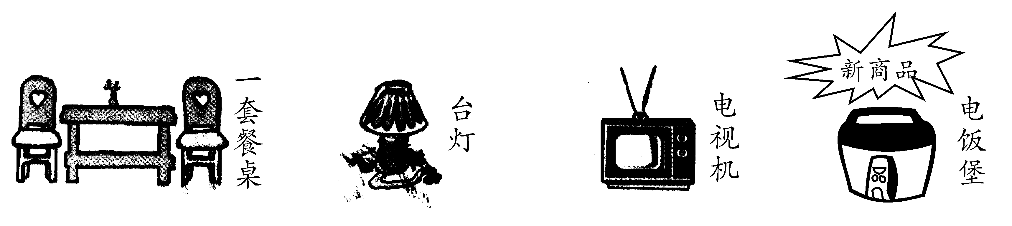
八、逛商场。有奖促销，满800元奖100元。
降价45元 降价240元

原价689元 原价107元
现价465元 现价( )元 现价650元 售价（ ）元
1．现在买一套餐桌节约多少钱?

2．现在买一盏台灯需要多少钱？（列式计算并把结果写到图中的括号里）

3．现在买一套餐桌比一台电视机便宜多少钱？

4．商场推出一种新商品——新型电饭煲，它的售价比现在的台灯贵198元。请你算一算它的售价是多少元？并填到图中括号里。

5．怎么买能获奖呢？
2013—2014年学年度二年级数学下期思维训练

班级 姓名
1、10名同学站成一路纵队，每两名同学的间隔为2米，请问这支队伍有多长？

2、同学们排队做操，每行的人数同样多，小林从前数第4个，从后数第3个，从左数第5个，从右数第4个，有多少人在做操？

3、过节了，爸爸买了2只烤鸭，1只烧鸡，共33元，如果买2只烤鸭，3只烧鸡应付51元，一只烤鸭和一只烧鸡分别多少元？

4、算式谜
空 空=（ ）
悟空 悟=（ ）
+ 孙悟空 孙=（ ）
1 0 5 2
5、数一数，下面图中有几个三角形？
（ ）个锐角
（ ）个直角
( )个钝角

6、一共有（ ）个角
